**PROCVIČOVÁNÍ NA ZÁVĚREČNOU PÍSEMNOU PRÁCI Z MATEMATIKY**

**1) Převáděj na uvedené jednotky:**

50 cm² = mm²

5 a = m²

600 m² = ha

1,3 dm² = mm²

9 750 cm² = m²

12 dl = l

0,73 l = ml

7,4 dm ³ = cm³

**75,2 cm³ = ml**

**173 dm³ = l**

**2) Převáděj postupně:**

5 ml = mm3

185 cm3 = l

**3)  Načrtni zadaná tělesa. Vypočítej objem zadaných těles. Výsledek uveď v litrech.**

**Rozhodni, zda se do těchto těles vejde 100 l vody?**

a) krychle a = 50 cm b) kvádru a = 1000 mm, b = 4 dm, c = 30 cm

**4)** Sestroj trojúhelník ABC; a = 5 cm; c = 7 cm; $β$ = 80º. Sestroj výšku va a vc (náčrtek).

**5) Rozhodni, které trojúhelníky můžeš sestrojit (dokaž to výpočtem):**

a) ▲KLM: k = 10 m, l = 9 m, m = 1 m ANO - NE

b) ▲DEF: $δ=103°, ε=23°, φ=53°$ ANO - NE

**6) Sestroj obraz trojúhelníku ABC**

a) ve středové souměrnosti se středem S b)v osové souměrnosti podle osy o

**C**

**x**

**S**

**A**

**B**

**o**

**7) Vypočítej obvod a obsah trojúhelníku ABC: __/4 b.**

C

C

67 mm

40 mm

3,2 dm

.

8 cm

B

A

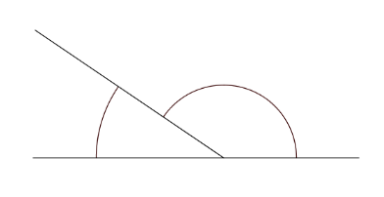**8) Doplň velikost úhlu:**

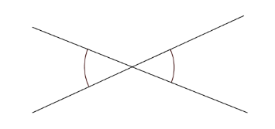

35°

50°

°

$$β$$

$$α$$

$$γ$$

75°

45°

$$β$$

40°